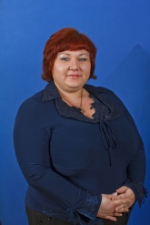
Ширяева Маргарита Юрьевна,
Учитель – логопед (корпус 1)
Высшее, государственный педагогический институт г. Ишим 2008
Педагогика и методика дошкольного образования
Курсы повышения квалификации:
- ТГУ «Современные технологии в преодолении речевых расстройств»,
- август, 2013г.
- Программа «Логопедический массаж», декабрь 2013г.

Соответствие занимаемой должности учитель-логопед 16.01.2014.
Стаж педагогической работы 4года.

